«Я люблю свою страну! Патриотическое воспитание детей дома и в детском саду»
Клевакина Виктория Сергеевна
Воспитатель МБДОУ№15 «Ракета» г. Калуги

Авторская методическая разработка родительского собрания по формированию основ патриотического воспитания у детей 6 -7 лет
Дидактическое обоснование мероприятия
Тема | «Формированию основ патриотического воспитания у детей 6 -7 лет»
Форма мероприятия | круглый стол с элементами деловой игры
Цель | повышение уровня компетенции родителей (законных представителей) по вопросам воспитания патриотических чувств у детей дошкольного возраста
Задачи | 1.Познакомить родителей с основами патриотического воспитания дошкольников с опорой на основные документы, программу МБДОУ№15 «Ракета».  2. Раскрыть основные формы, методы и приёмы в работе с детьми по формированию патриотических чувств дома и в детском саду.  3. Расширить представления у родителей о системе формирования основ патриотического воспитания (семья – город – страна)  4. Сформировать осознанное отношение к теме патриотизма  5. Повысить уровень положительного отношения к деятельности дошкольного учреждения в вопросах воспитания детей
Ожидаемые результаты | - повышение уровня компетенций родителей (законных представителей) в вопросах патриотического воспитания дошкольников, применение на практике рекомендаций педагога  - активное включение родителей в реализацию решений родительского собрания - «Маршрут выходного дня по родному городу», «Знакомьтесь, наши семейные традиции», « Путешествие по городам России».
Предварительная работа | - Создание презентации «Путешествие по страницам патриотического воспитания», приглашения на родительское собрание, оформление выставки методических пособий (тематические альбомы, книги, лепбуки, дидактические игры, предметы народных промыслов), создание памяток с QR - кодом «Растим маленького патриота!», разрезные картинки «Неофициальные символы России»
Средства | Мультимедийная установка, ноутбук, мебель для оформления выставки
Ход собрания:
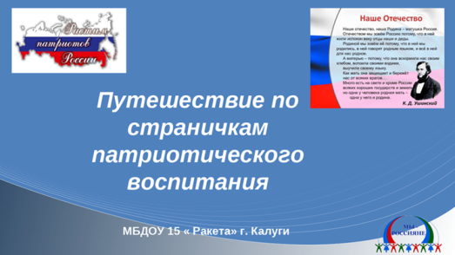
Приветствие. Игра с родителями «Давайте, представимся» Родителям предлагается передать по кругу матрешку и назвать Имя и Отчество (Педагог благодарит и подводит итог игры приветствия)
1. Вступительное слово педагога: «Уважаемые родители, сегодня мы с Вами обсудим важную тему « Патриотическое воспитание детей дома и в детском саду». Начать нашу встречу, хочу словами К. Д. Ушинского: «Наше отечество, наша Родина — матушка Россия. Отечеством мы зовём Россию потому, что в ней жили испокон веку отцы и деды наши. Родиной мы зовём её потому, что в ней мы родились; а матерью — потому, что она вскормила нас своим хлебом, вспоила своими водами, выучила своему языку, как мать, она защищает и бережёт нас от всяких врагов.». (Слайд1). Педагог предлагает родителям высказаться о цитате и ответить на несколько вопросов: «Что такое патриотизм и Родина?», «Как можно воспитать патриотические чувства у ребёнка?» (Акцентирует внимание на важности сегодняшней встречи).
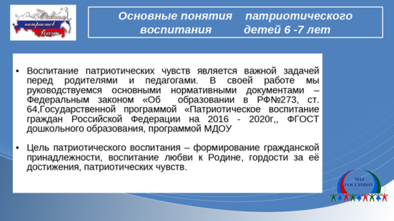
2. Основная часть. Сегодня я хочу Вам предложить совершить путешествие по «Страничкам патриотического воспитания!» И так, внимание на экран. Перед вами первая страничка и первая остановка - «Патриотическое воспитание – основные понятия»
(слайд 2)
– Воспитание патриотических чувств у детей дошкольного возраста является важной задачей перед педагогами и родителями и актуальной темой современного времени. В своей работе мы руководствуемся основными нормативными документами – Федеральным законом «Об образовании в РФ» №273, Статья 64, Государственной программой «Патриотическое воспитание граждан Российской Федерации на 2016 -2020г, ФГОСТ дошкольного образования, программой МБДОУ№15 «Ракета».
Цель патриотического воспитания – формирование гражданской принадлежности, воспитание любви к Родине, гордости за её достижения, патриотических чувств.
Задачи по патриотическому воспитанию:
• воспитание у ребенка любви и привязанности к своей семье, дому, детскому саду, улице, городу стране;
• формирование бережного отношения к природе и всему живому, воспитание уважения к труду, формирование элементарных знаний о правах человека.
• расширение представлений о городах России, знакомство детей с символами государства (герб, флаг, гимн), развитие чувства ответственности и гордости за достижения страны;
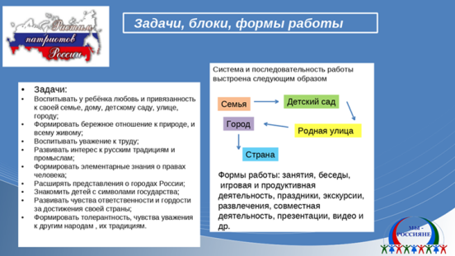
• формирование толерантности, чувства уважения к другим народам, их традициям, развитие интереса к народным промыслам.
Система погружения в патриотическое воспитание детей строится по следующим основным блокам « Семья – детский сад - родная улица, район - родной город – родная страна» и начинается уже с раннего возраста.

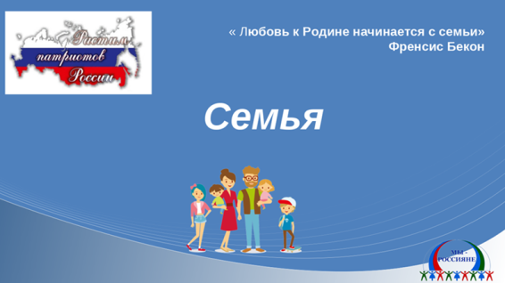
Основными формами работы с детьми являются – занятия, беседы, игровая и продуктивная деятельность, чтение художественной литературы, тематические акции и праздники, просмотр видео и презентаций. Это были основные понятия патриотического воспитания. Отправляемся дальше.
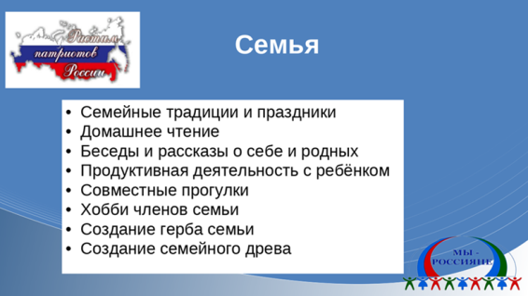
- Отправляемся дальше. Внимание на экран. Вторая остановка и вторая страничка « Семья» (Слайд 4) Перед Вами первый блок патриотического воспитания «Семья»: «Почему семья является фундаментом патриотического воспитания?», «Что могут родители сделать для формирования патриотических чувств у своего ребёнка? (Высказывания родителей, анализ ответов, подведение итогов педагогом). Вывод – можно использовать беседы, чтение художественной литературы, семейные традиции. (Слайд5)
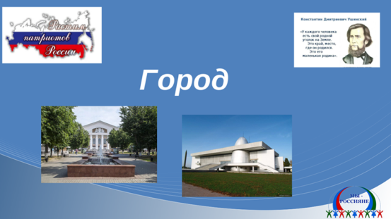
Игра «Назовите…» - русские народные сказки, пословицы и поговорки о Родине, русских писателей, художников. (Анализ педагогом ответов)- Отправляемся дальше. Внимание на экран следующая остановка и страничка – «Город»
(Слайд 6) Второй основной блок «Город».
Как вы считаете, каким образом можно расширить представления у детей о городе, улице? (Высказывания родителей, анализ ответов, подведение итогов педагогом). Вывод – можно использовать экскурсии по городу и его достопримечательностям, участвовать в акциях, в праздниках ,проходящих в городе, читать и рассказывать ребёнку об истории своего города. (Слайд 7)
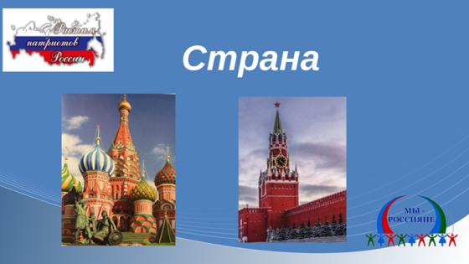
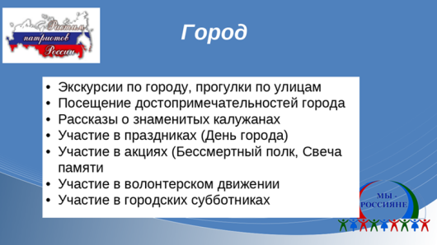
Мини викторина «Наш город» - назовите год основания нашего города, основные достопримечательности, символы флага и герба города, памятники, знаменитых Калужан. Подведение итогов педагогом.
- Отправляемся дальше. Внимание на экран – «Страна» (Слайд 8)
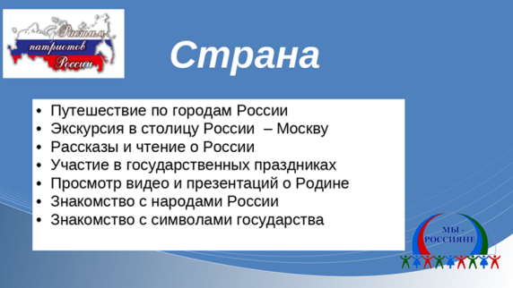
Как вы считаете, каким образом можно расширить представления у детей о стране? Высказывания родителей, анализ ответов, подведение итогов педагогом. Вывод – можно использовать путешествия по городам России, рассказы о символах государства (официальных и неофициальных), участвовать в государственных праздниках, волонтерском движении, акциях. (Слайд 9)
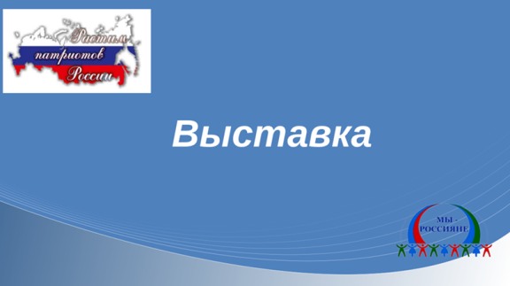
Игра - Разрезные картинки «Неофициальные символы России». Родителям предлагается собрать из частей символы. Педагог подводит итоги, благодарит участников.
- Отправляемся дальше. Внимание на экран «Выставка» (Слайд 10)
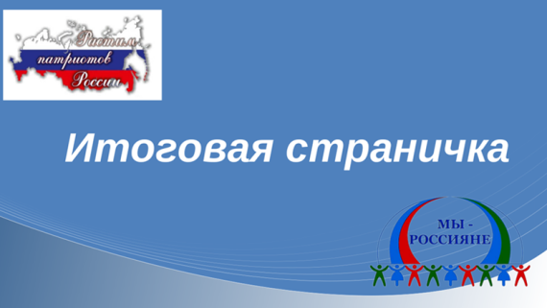
Это остановка двигательная. Предлагаю Вам подойти к выставке методических пособий и рассмотреть представленный материал. (Педагог рассказывает родителям о пособиях, как ими пользуется в работе с детьми.)
- Оправляемся дальше. Внимание на экран, перед Вами последняя остановка «Итоговая страничка» (Слайд11)
Игра - викторина «Что мы узнали о патриотическом воспитании?» Основные системные элементы патриотического воспитания? Средства патриотического воспитания? (Анализ ответов родителей).
3. Подведение итогов и принятие решений
Сегодня мы с Вами совершили путешествие по страничкам патриотического воспитания дошкольников. Узнали основные понятия, расширили представления о значении, средствах, методах и приёмах по формированию патриотических чувств у детей. И для того, чтобы вы могли на практике применить полученную сегодня информацию, у меня есть к Вам несколько предложений.
1. Оформить коллективную работу от группы на тему: «Маршрут выходного дня по родному городу» (фотоотчёт)
2. Совершить совместную экскурсию группой в выходной день по городу.
3.Создать фотоотчёт «Знакомьтесь, наши семейные традиции» и «Путешествие по городам России».
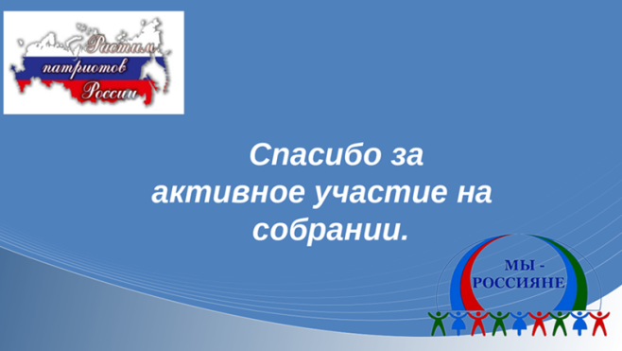
- Вы можете выбрать наиболее близкую для вас тему по своему желанию. Очень надеюсь, что среди Вас найдутся те, кто откликнется на эти предложения. Ваши дети и мы будут вам очень благодарны.
Спасибо Вам за активное участие. (Слайд 12).
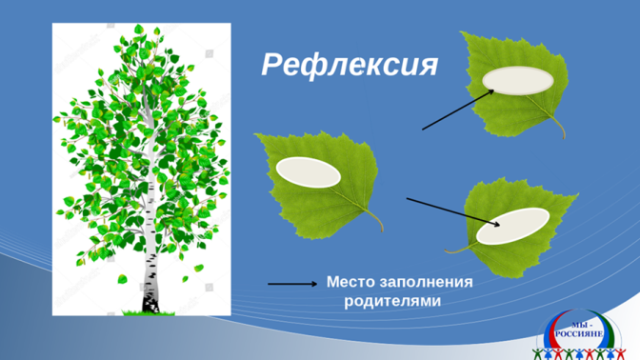
В конце, хочу предложить Вам оставить краткий комментарий о сегодняшней встрече. На мольберте, представлен неофициальный символ нашей страны – Берёза. Листочки – берёзки - ждут ваших отзывов. Напишите, что Вам понравилось, запомнилось, была ли информация нужной. (Рефлексия)
Раздача памяток с QR – кодом « Растим маленького патриота» 

